1 Observe les angles suivants et classe-les du « moins ouvert » au « plus ouvert ».
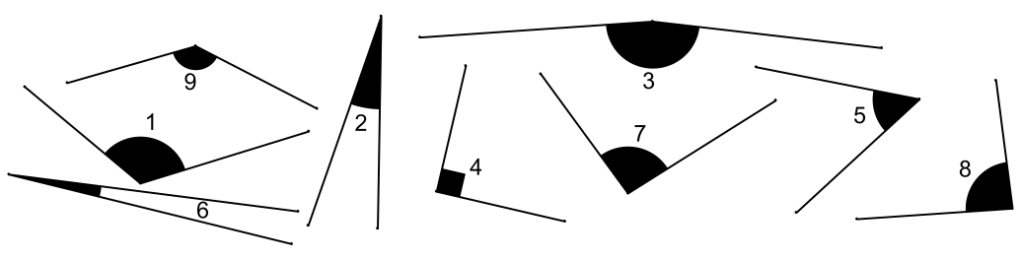

le « moins ouvert »
le « plus ouvert »
angles ________
angles ________
angle ______
2 a. Complète le tableau en utilisant la figure.
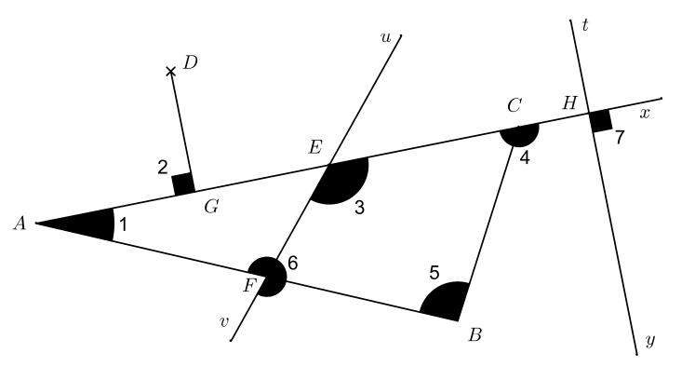
angle n° | 1 | 2 | 3 | 4 | 5 | 6 | 7
nom
côtés
catégorie(s)

b. Trouve quatre paires d’angles adjacents sur la figure (marqués ou non).
____ et ____ ; ____ et ____ ; ____ et ____ ; ____ et ____ .

